Entwicklung einer standardisierten Steuerungssoftware

für eine Streckenbeeinflussungsanlage am Beispiel der A 8

zwischen AD Leonberg und AS Wendlingen (SSW-SBA-A8)

Systemarchitektur

Version | 6.0
Stand | 08.09.2014
Produktzustand | Akzeptiert
Datei | SysArc_SSW_SBA_A8_V6-0.docx
Projektmanager | Herr Dr. Bettermann
Projektleiter | Herr Hannes
Projektträger | Regierungspräsidium Tübingen  Landesstelle für Straßentechnik  Heilbronner Straße 300 - 302  70469 Stuttgart
Ansprechpartner | Herr Hannes

Allgemeines

Verteiler
Organisationseinheit | Name | Anzahl Kopien | Vermerk
PG SSW-SBA-A8 | Herr Dr. Bettermann  Herr Hannes  Frau Kellers  Herr Zipperle | 1
PTV | Herr Balz  Herr Frik  Herr Schütze  Herr Hahn | 1

Änderungsübersicht
Version | Datum | Kapitel | Bemerkungen | Bearbeiter
0.1 | 05.03.2008 |  | Erstellen der Dokumentstruktur und Zusammentragen möglicher Inhalte aus Vorlagen, Anpassen an die Dokumentenvorlage des AG | Frik
0.2 | 11.04.2008 |  | Projektspezifische Ergänzungen | Frik
0.3 | 14.04.2008 |  | PTV-interne QS | Balz
0.4 | 07.05.2008 |  | Überarbeitung gemäß Anmerkungen aus dem PG-Gespräch vom 23.04.08 | Frik
1.0 | 09.05.2008 |  | PTV-interne QS, Überführung in den Zustand „Vorgelegt“ | Balz
1.1 | 23.05.08 |  | Segment Hardware für die benötigte Hardware eingefügt. | Frik
1.2 | 23.05.08 |  | Prüfung/Ergänzung der durchgeführten Änderungen | Balz
1.3 | 12.09.08 |  | Überarbeitung | Frik
1.4 | 16.09.08 |  | Prüfung/Ergänzung der durchgeführten Änderungen | Balz
1.5 | 17.09.08 |  | PTV-interne QS | Hahn
2.0 | 17.09.08 |  | Überführung in den Zustand „Vorgelegt“ | Balz
2.1 | 12.12.2008 |  | Einarbeitung der Ergebnisse der Workshops 6 bis 8 | Schütze / Frik
2.2 | 22.12.2008 |  | PTV-interne QS | Hahn
3.0 | 29.12.2008 |  | Überführung in den Zustand „Vorgelegt“ | Balz
3.1 | 26.02.2009 |  | Aktualisierung UML-Diagramme | Schütze
3.2 | 10.03.2008 |  | Überarbeitung | Schütze
3.3 | 30.03.2008 |  | Prüfung/Ergänzung der durchgeführten Änderungen | Frik / Schütze
3.4 | 03.04.2008 |  | PTV-interne QS | Hahn
4.0 | 06.04.2009 |  | Überführung in den Zustand „Vorgelegt“ | Balz
4.1 | 18.05.2009 |  | Workshop zur Finalisierung der SysArc | Dr. Bettermann, Hannes, Schütze, Hahn
5.0 | 29.05.2009 | alle | Überführung in den Zustand „akzeptiert“ | Hahn
5.1 | 29.08.2014 | 3.2.1.4 | Ergänzung von Hinweisen zu Workarounds im Segment DUA | Hahn
5.2 | 29.08.2014 | alle | Überführung in den Zustand „Vorgelegt“ | Hahn
6.0 | 08.09.2014 | alle | Überführung in den Zustand „akzeptiert“ | Hahn

Inhaltsverzeichnis
0 Allgemeines 2
0.1 Verteiler 2
0.2 Änderungsübersicht 2
0.3 Inhaltsverzeichnis 4
0.4 Abkürzungsverzeichnis 6
0.5 Definitionen 6
0.6 Referenzierte Dokumente 6
0.7 Abbildungsverzeichnis 7
0.8 Tabellenverzeichnis 7
1 Zweck des Dokuments 8
2 Struktur des Systems 9
2.1 Darstellung der technischen Systemarchitektur 9
2.1.1 Technischer Aufbau des Systems 9
2.1.1.1 Gesamtbetrachtung 9
2.1.1.2 Fertigprodukte 13
2.1.2 Identifikation der Schnittstellen 13
2.1.3 Anforderungszuordnung 14
2.2 Zusammenarbeit der technischen Elemente 14
2.2.1 Zusammenarbeit zwischen den Segmenten 14
2.2.2 Zusammenarbeit innerhalb des Segments „Steuerung“ 15
2.2.3 Zusammenarbeit des Segments „Steuerung“ mit dem Segment „Bedienung und Visualisierung“ 16
2.2.4 Sonderprogramme / Parametrierungen 16
2.2.4.1 Erzeugung von Maßnahmenvorschlägen 17
2.2.4.2 Sonderprogrammvorschau 17
2.2.5 Hinzufügen neuer (Steuerungs-)Algorithmen 17
3 Realisierung 18
3.1 Lösungsvorschläge 18
3.1.1 Fertigprodukte BLAk/VRZ3 18
3.1.1.1 Segment Kommunikation mit externen Stellen 18
3.1.1.2 Segment Archivsystem 18
3.1.1.3 Segment Intelligente Analyseverfahren 18
3.1.1.4 Segment Protokolle und Auswertungen 18
3.1.2 Fertigprodukte INCA und ASDA/FOTO 19
3.1.2.1 Einbinden des Fertigprodukts „INCA“ 19
3.1.2.2 Einbinden des Fertigprodukts „ASDA/FOTO“ 20
3.1.3 Technische Lösungsansätze für Eigenentwicklungen 20
3.1.3.1 Ursacheneinheit 20
3.1.3.2 Definition des „Wo“ und „Was“ einer Maßnahme 21
3.1.3.3 Einfügen zusätzlicher Module zum Maßnahmenabgleich 21
3.1.3.4 Erzeugung von Maßnahmen für Funktionen außerhalb einer SBA 21
3.1.3.5 Verwenden von Einzelfahrzeugdaten 22
3.2 Realisierbarkeitsuntersuchung 23
3.2.1 Fertigprodukte BLAk/VRZ3 23
3.2.1.1 Segment Datenverteiler 23
3.2.1.2 Segment Kommunikation mit externen Stellen 24
3.2.1.3 Segment Archivsystem 24
3.2.1.4 Segment Datenübernahme und Datenaufbereitung 24
3.2.1.5 Segment Intelligente Analyseverfahren 25
3.2.1.6 Segment Intelligente Bewertungsverfahren 25
3.2.1.7 Segment Parametrierung und Konfiguration 25
3.2.1.8 Segment Protokolle und Auswertungen 25
3.2.1.9 Segment System 26
3.2.1.10 Segment Verwaltung 26
3.2.1.11 Segment Bedienung und Visualisierung 26
3.2.1.12 Segment Steuerung 26
3.2.2 Fertigprodukte INCA und ASDA/FOTO 26
3.2.2.1 Einbinden des Fertigprodukts „INCA“ 26
3.2.2.2 Einbinden des Fertigprodukts „ASDA/FOTO“ 26
3.2.3 Technische Lösungsansätze für Eigenentwicklungen 27
3.2.3.1 Ursacheneinheit 27
3.2.3.2 Definition des „Wo“ und „Was“ einer Maßnahme 27
3.2.3.3 Einfügen zusätzlicher Module zum Maßnahmenabgleich 30
3.2.3.4 Erzeugen von Maßnahmen für Funktionen außerhalb von SBA 30
3.2.3.5 Verwenden von Einzelfahrzeugdaten 30
4 IT-Sicherheitskonzept 31
5 Sicherheitsmodell 32
6 Anlagen 33
Anlage 1: Anforderungszuordnung 33

Abkürzungsverzeichnis
Die für das Projekt relevanten Abkürzungen werden in einem separaten Dokument [AbkSSWSBAA8] zusammengefasst.

Definitionen
Die für das Projekt relevanten Begriffe werden in einem separaten Dokument [GlossarSSWSBAA8] erläutert.

Referenzierte Dokumente
AbkSSWSBAA8 | Abkürzungsverzeichnis für das Projekt SSW-SBA-A8, aktueller Stand: Abk_SSW_SBA_A8
AfoSSWSBAA8 | Anwenderforderungen zur Entwicklung einer standardisierten Steuerungssoftware für eine Streckenbeeinflussungsanlage am Beispiel der A8 zwischen AD Leonberg und AS Wendlingen, aktueller Stand: Afo_SSW_SBA_A8
DatKBLAk | Datenkatalog zum VRZ-Basissystem gemäß BLAk-VRZ, verteilt auf verschiedene Konfigurationsbereiche. Aktueller Stand: siehe ZID
GlossarSSWSBAA8 | Glossar für das Projekt SSW-SBA-A8, aktueller Stand:  Glossar_SSW_SBA_A8
MARZ | Merkblatt für die Ausstattung von Verkehrsrechnerzentralen und Unterzentralen, Ausgabe 1999
PHbSSWSBAA8 | Projekthandbuch zur Entwicklung einer standardisierten Steuerungssoftware für eine Streckenbeeinflussungsanlage am Beispiel der A8 zwischen AD Leonberg und AS Wendlingen, aktueller Stand: PHb_SSW_SBA_A8
PLaNT_135.221.10_07.10.15_TLS-over-IP | TLS over IP – Technische Spezifikation. Planungshandbuch der ASFINAG, Version 1.2, Stand 15.10.2007
SysArcBLAk | Systemarchitektur zum VRZ-Basissystem gemäß BLAk-VRZ, aktueller Stand: SE-02.00.00.00.00-SysArc
TAnfSysBLAk | Technische Anforderungen Segment 10 - System (Sys) des VRZ-Basissystems gemäß BLAk-VRZ, aktueller Stand: SE-02.10.00.00.00-TAnf-2.0
TLS | Technische Lieferbedingungen für Streckenstationen, Ausgabe 2002 und ältere Versionen
V-Modell | V-Modell – Entwicklungsstandard für IT-Systeme (EstdIT), Version 1997

Abbildungsverzeichnis
Abbildung 1: Systemaufbau 12
Abbildung 2: Systemarchitektur nach dem Schema der Datenverteilerarchitektur 15
Abbildung 3: Überblick über das Segment „Steuerung“ 16
Abbildung 4: Einbindung der Fertigprodukte in den Steuerungsablauf 19
Abbildung 5: Darstellung der Ursacheneinheit 20
Abbildung 6: Erzeugen von Maßnahmen außerhalb der SBA 22

Tabellenverzeichnis
Tabelle 2.1: Segmente und SW-Einheiten 11
Tabelle 2.2: Segment Hardware und HW-Einheiten 11
Tabelle 2.3: Systemexterne Schnittstellen 13

Zweck des Dokuments
Ziel dieser Systemarchitektur ist die Festlegung der technischen Struktur einer Unterzentrale (UZ) zur Steuerung von Streckenbeeinflussungsanlagen mittels einer standardisierten Steuerungssoftware. Dabei wird das System unter besonderer Berücksichtigung des VRZ-Basissystems und des VRZ3-Projekts in Segmente, SW- und HW-Einheiten unterteilt. Diesen identifizierten Systembestandteilen werden die Anwenderforderungen zugeordnet. Außerdem enthält das Dokument mögliche Lösungsvorschläge und Ergebnisse von Realisierbarkeitsuntersuchungen. Die erstmalige Implementierung des Systems wird an der SBA B27 für Verifizierungs- und Validierungszwecke vorgenommen. Das System ist danach in der SBA A8 im Bereich zwischen AD Leonberg – AS Wendlingen einzusetzen (Projekt „SSW-SBA-A8“)."

Struktur des Systems

Darstellung der technischen Systemarchitektur

Technischer Aufbau des Systems

Gesamtbetrachtung
Das System SSW-SBA-A8 lässt sich in Anlehnung an die Segmentierung des VRZ-Basissystems in die folgenden Segmente und Softwareeinheiten gliedern:
Segment | SWE | Fertigprodukt | Typ | Externe Schnittstelle
1 – Datenverteiler (DaV) | 1.1 – Datenverteiler-Applikationsfunktion | Ja (BLAk) | Bibliothek | nein
 | 1.2 – Datenverteiler | Ja (BLAk) | Datenverteiler | ja
2 – Kommunikation mit externen Stellen (KEx) | 2.2 – TLS OSI2 OSI3 | Ja (BLAk) | Applikation | ja
 | 2.2 – TLS OSI7 | Ja (BLAk) | Applikation | ja
3 – Archivsystem (ArS) | 3.1 – Archivsystem | Ja (BLAk) | Applikation | nein
 | 3.1 – BW-spezifische Ergänzung | Ja (VRZ3) | Applikation | ja
 | 3.2 – Datenexport | Ja (BLAk) | Applikation | ja
4 – Datenübernahme und Aufbereitung (DUA) | 4.1 – PL-Prüfung formal | Ja (BLAk) | Applikation | nein
 | 4.2 – PL-Prüfung logisch LVE | Ja (BLAk) | Applikation | nein
 | 4.3 – PL-Prüfung logisch UFD | Ja (BLAk) | Applikation | nein
 | 4.4 – PL-Prüfung logisch WZG | Nein | Applikation | nein
 | 4.5 – Messwertersetzung LVE | Ja (BLAk) | Applikation | nein
 | 4.6 – Abfrage Pufferdaten | Ja (BLAk) | Applikation | nein
 | 4.7 – Datenaufbereitung LVE | Ja (BLAk) | Applikation | nein
 | 4.8 – Datenaufbereitung UFD | Ja (BLAk) | Applikation | nein
 | 4.9 – Aggregation LVE | Ja (BLAk) | Applikation | nein
 | 4.11 – Güteberechnung | Ja (BLAk) | Bibliothek | nein
 | 4.12 – Messwertersetzung UFD | Ja (BLAk) | Applikation | nein
 | 4.DeFa – Fehleranalyse TLS | Ja (BLAk) | Applikation | nein
 | 4.DELzFh – Langzeitfehlererkennung LVE | Ja (BLAk) | Applikation | nein
5 – Intelligente Analyseverfahren (IAV) | 5.2 – Straßensubsegmentanalyse | Ja (BLAk) | Applikation | nein
 | 5.6 – ASDA/FOTO | Ja | Bibliothek | nein
6 – Intelligente Bewertungsverfahren (IBV) | 6.1 – Stauverlaufsanalyse | Ja (BLAk) | Applikation | nein
 | 6.3 – Umfassende Datenanalyse | Ja (BLAk) | Applikation | nein
7 – Steuerung (Ste) | 7.3 – Nässestufen | Nein | Applikation | nein
 | 7.4 - Helligkeitssteuerung | Nein | Applikation | nein
 | 7.5 – Steuerungsalgorithmen SBA | Nein | Applikation | nein
 | 7.6 – Steuerungskern SBA | Nein | Applikation | nein
 | 7.7 – Sonderprogrammgenerator SBA | Nein | Applikation | nein
 | 7.8 – Sonderprogrammvorschau SBA | Nein | Applikation | nein
 | 7.9 – Schalten und Überwachen („Zwischenschicht“) | Ja | Applikation | nein
 | 7.10 – INCA-Stau | Ja | Applikation | nein
 | 7.11 – INCA-Harmonisierung | Ja | Applikation | nein
8 – Parametrierung und Konfiguration (PuK) | 8.1 – Konfiguration | Ja (BLAk) | Applikation | ja
 | 8.2 – Parametrierung | Ja (BLAk) | Applikation | nein
9 – Protokolle und Auswertungen (PuA) | 9.1+ 9.2 – Protokollerstellung und –verwaltung *) | Ja (BLAk) | Applikation | nein
10 – System (Sys) | 10.1 – Start/Stop | Ja (BLAk) | Applikation | ja
 | 10.2 – Überprüfung System | Ja (BLAk) | Applikation | nein
 | 10.3 – USV | Ja (BLAk) | Applikation | nein
 | 10.4 – DCF77 | Ja (BLAk) | Applikation | nein
 | 10.5 – Backup | Ja | Applikation | ja
 | 10.7 – Funktionsbibliothek | Ja (BLAk) | Bibliothek | nein
11 – Verwaltung (VeW) | 11.1 – Simulation | Ja (BLAk) | Applikation | nein
 | 11.2 – Systemkalender | Ja (BLAk) | Bibliothek | nein
 | 11.3 – Ereigniskalender | Ja (BLAk) | Applikation | nein
 | 11.4 – Betriebsmeldungsverwaltung | Ja (BLAk) | Applikation | nein
 | 11.5 – Engstellenverwaltung | Ja (BLAk) | Applikation | nein
12 – SWPÄ-Tools (PAT) | Keine SWE für die  SSW-SBA erforderlich
13 – Bedienung und Visualisierung (BuV) | 13.1 – Rahmenwerk | Ja (VRZ3) | Applikation | ja
 | 13.2 – Plug-in | Ja (VRZ3) | Bibliothek | nein
 | 13.2 – BW-spezifische Ergänzung | Ja (VRZ3) | Bibliothek | nein
 | 13.3 – Plug-ins SBA, bestehend aus den SW-Komponenten:  - Anlagendarstellung  - Dialoge für Sonderprogrammeingaben  - Dialoge zur Parametrierung der Steuerung  - Dialoge für Protokollierung und Auswertungen | Nein | Bibliothek | nein
14 – Übergangsvisualisierung und –bedienung (ÜVi) | Keine SWE für die  SSW-SBA erforderlich
Tabelle 2.1: Segmente und SW-Einheiten
*) Hier liegt eine Diskrepanz zur ZID vor. Die SWE 9.1 und 9.2 wurden zusammengefasst. Dies spiegelt sich im Stand der Veröffentlichungen der ZID aber derzeit noch nicht wieder.

Das System SSW-SBA-A8 besteht des Weiteren aus einem Segment für die Hardware. Nachstehende Tabelle gliedert das Segment in die erforderlichen Hardwareeinheiten:
Segment | HWE | Fertigprodukt | Typ | Externe Schnittstelle
15 – Hardware | 15.1 – Client-Hardware (Bedienrechner + Monitore) | Ja | Hardware | ja
 | 15.2 – Server-Hardware | Ja | Hardware | ja
 | 15.3 – Peripheriegeräte | Ja | Hardware | ja
Tabelle 2.2: Segment Hardware und HW-Einheiten

Die nachfolgende Abbildung zeigt den Systemaufbau in Form eines Komponentendiagramms.

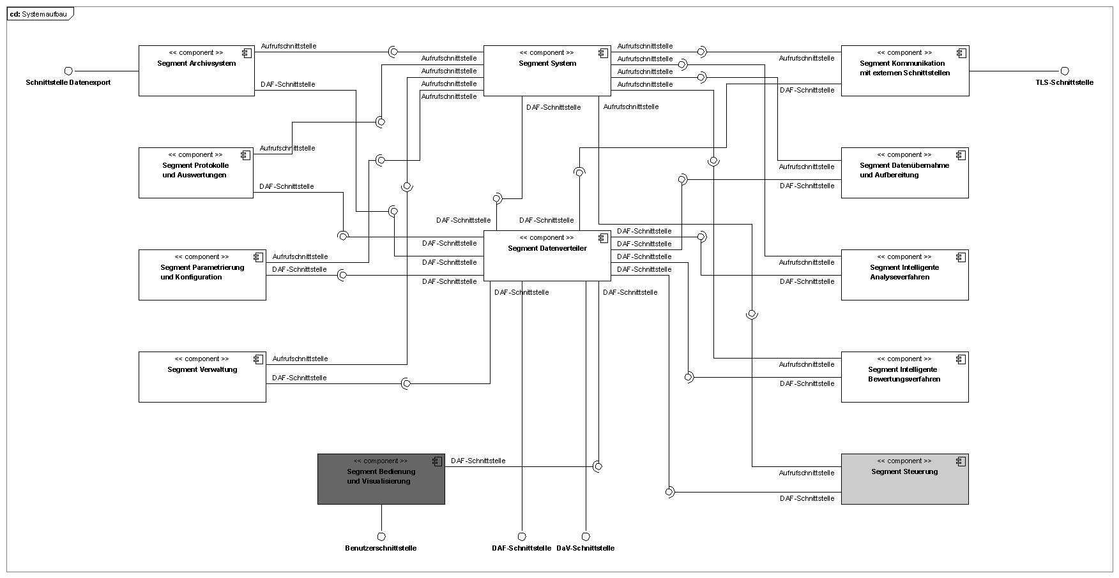
Abbildung 1: Systemaufbau

Fertigprodukte
Als Fertigprodukte, die im Bereich des Segments „Steuerung“ eingesetzt werden können, kommen Teile von „INCA“ in Frage, welche jedoch an die vorhandene Struktur des VRZ-Basissystems angepasst werden müssen. Dieses Produkt kann dann in der SWE „Steuerungsalgorithmen“ zum Einsatz kommen.
Das Fertigprodukt „ASDA/FOTO“ sollte von seiner Funktion her im Segment „Intelligente Analyseverfahren“ zum Einsatz kommen. Das Produkt muss jedoch an die vorhandene Struktur des VRZ-Basissystems angepasst werden. Die Ergebnisse von ASDA/FOTO sind im Segment „Steuerung“ der SSW-SBA-A8 bei der Situationserkennung zu berücksichtigen.
Aus dem VRZ-Basissystem gemäß BLAk VRZ sowie aus dem Projekt VRZ3 Baden-Württemberg können die in Tabelle 2.1: Segmente und SW-Einheiten als Fertigprodukte vermerkten SWE’en verwendet werden.
Die Funktionalität der SWE 10.5 - Backup wird durch ein passendes Fertigprodukt [TAnfSysBLAk] abgedeckt. Im Projekt VRZ3 Baden-Württemberg wird das Fertigprodukt Arkeia eingesetzt.
Außerdem wird das Segment Hardware aus Fertigprodukten gebildet werden.

Identifikation der Schnittstellen
Das System weist die folgenden systemexternen Schnittstellen auf:
Schnittstellenname | Schnittstellenpartner im System | Externe Schnittstellenpartner | Ausgetauschte Daten
TLS-Schnittstelle | Segment KEx, SWE TLS | Außenanlagen | Daten gemäß [TLS], [PLaNT_135.221.10_07.10.15_TLS-over-IP] sowie herstellerspezifisch definierte Daten.
DaV-Schnittstelle | Segment DaV, SWE DaV | Segment DaV SWE DaV (VRZ) | Alle Daten der UZ, die in der VRZ benötigt werden.  Alle Daten der VRZ, die in der UZ benötigt werden.
Schnittstelle Datenexport | Segment ArS, SWE Datenexport | Benutzer / Filesystem | Alle Archivdaten, die exportiert werden sollen.
Aufrufschnittstelle | Segment DaV, SWE DAF | Benutzer | Aufrufparameter der Applikationen.
Benutzerschnittstelle | Segment BuV | Benutzer | Benutzereingaben, Ausgaben für den Benutzer.
Hardware -Stromversorgung | Segment Hardware, HWE Hardware | 230V-Netz / USV | USV-gesicherte Stromversorgung der HWE.
Hardware - Netzwerk | Segment Hardware, HWE Hardware | Netzwerk | Bereitstellung der Netz-werkverbindungen zur VRZ, zur USV, zu Außenanlagen, sowie zum Fernwartungszugang.
Tabelle 2.3: Systemexterne Schnittstellen
Die systeminternen Schnittstellen zwischen den Segmenten (DAF-Schnittstelle und Aufrufschnittstelle) sind in [SysArcBLAk] beschrieben.

Anforderungszuordnung
Im vorliegenden Projekt werden die Anforderungen nach Möglichkeit auf Ebene der Softwareeinheiten zugeordnet. Sollte dies nicht möglich sein, erfolgt die Zuordnung auf Segmentebene. Für die Zuordnung von übergreifenden und globalen Anforderungen wird darüber hinaus eine Möglichkeit der Zuordnung zum System geschaffen.
Die gewählte Vorgehensweise der Anforderungszuordnung erlaubt es nur schwer, eine segmentbezogene, tabellarische Zuordnung vorzunehmen, wie dies im Dokument [SysArcBLAk] gewählt wurde. Es wird vielmehr eine umfassende Tabelle für alle Anforderungen generiert. Aus Gründen der Lesbarkeit sowie wird die Anforderungszuordnung dem Dokument als Anlage 1 beigefügt. Des weiteren wird die Anforderungszuordnung aus Gründen der weiterführenden Pflege und Versionierung in einem eigenständigen Excel-Dokument erstellt.
- Bei der Anforderungszuordnung in Anlage 1 ist zu beachten, dass den für die Realisierung der SSW-SBA-A8 als erforderlich identifizierten SWE des BLAk die seitens des BLAk definierten Anforderungen nicht erneut zugeordnet wurden. Vielmehr behalten die in der [SysArcBLAk] getroffenen Zuordnungen ihre Gültigkeit für die Segmente und SWE.

Zusammenarbeit der technischen Elemente

Zusammenarbeit zwischen den Segmenten
Die Zusammenarbeit zwischen den Segmenten erfolgt über das Segment Datenverteiler (DaV).
Weitere Details sind im Dokument [SysArcBLAk] beschrieben.
Die nachfolgende Abbildung zeigt die Einbettung der Fertigprodukte „INCA“ und „ASDA/FOTO“ sowie der neu zu programmierenden Applikationen und Plug-Ins in das Schema der Datenverteilerarchitektur des VRZ-Basissystems.

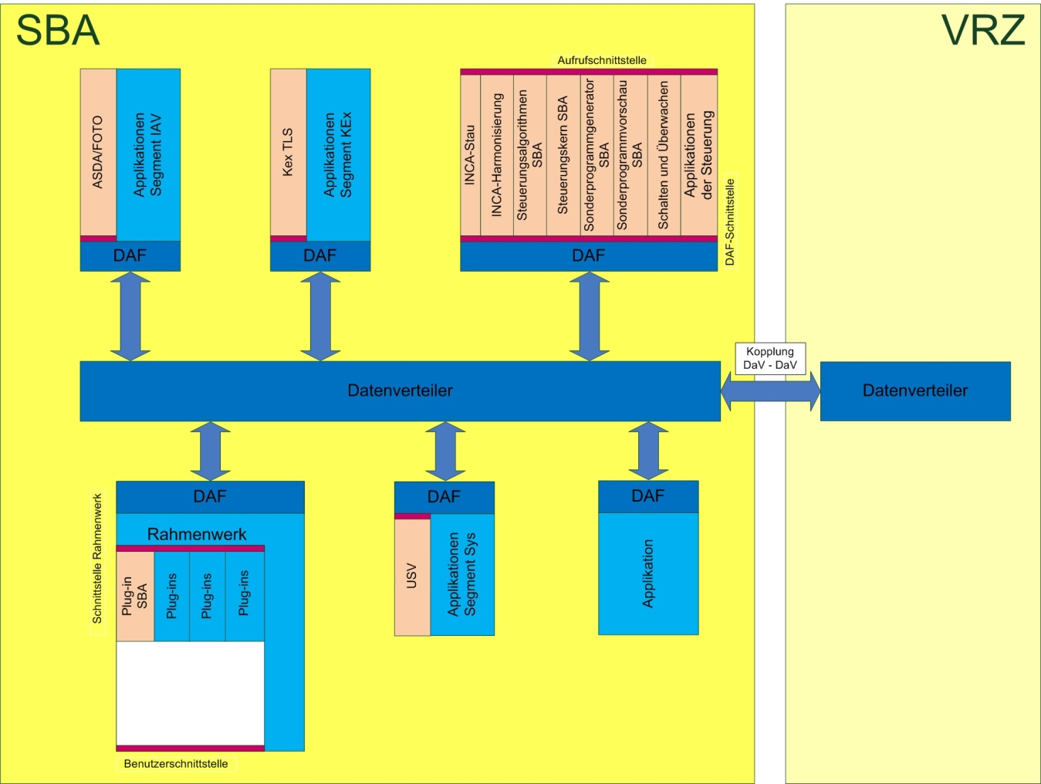
Abbildung 2: Systemarchitektur nach dem Schema der Datenverteilerarchitektur

Zusammenarbeit innerhalb des Segments „Steuerung“
Die Steuerungsalgorithmen nehmen die benötigten Eingangsdaten über die Datenverteilerschnittstelle entgegen. Die Art der Eingangsdaten richtet sich nach den Bedürfnissen der einzelnen Algorithmen. Die Steuerungsalgorithmen nehmen außerdem die aktuell für die jeweiligen Algorithmen geltenden Parameterdaten entgegen.
Auf Basis der Eingangsdaten und der Parameter ermitteln die Steuerungsalgorithmen für die Menge der Situationen, für welche sie zuständig sind, ob diese Situationen aktuell zutreffen oder nicht, d.h. ob der Status dieser Situation „wahr“ ist oder nicht.
Diese Information wird von den Steuerungsalgorithmen im System für weitere Verarbeitungen bereitgestellt.
Auf Basis dieser Information wählt der Steuerungsalgorithmus die zugehörigen Maßnahmen aus (entweder die Maßnahme für die Situation mit dem Status „wahr“ oder die Maßnahme für die Situation mit dem Status „falsch“). Diese Maßnahme publiziert das System über den Datenverteiler.
Der Steuerungskern meldet sich auf die Maßnahmen an, die von den Steuerungsalgorithmen publiziert sind, für die der Steuerungskern zuständig ist. Er meldet sich außerdem auf die von ihm benötigten Parameterdatenarten an.
Er publiziert das von ihm ermittelte Ergebnis als Sollanforderungen an Schaltanforderungen im AQ-Modell. Er publiziert darüber hinaus die von den verschiedenen Regelbasen angeforderten Maßnahmen zum Abgleich der Schaltung.
Weitere Details sind im Dokument [SysArcBLAk] beschrieben.
Abbildung 3 gibt einen Überblick über den Ablauf im Segment Steuerung.
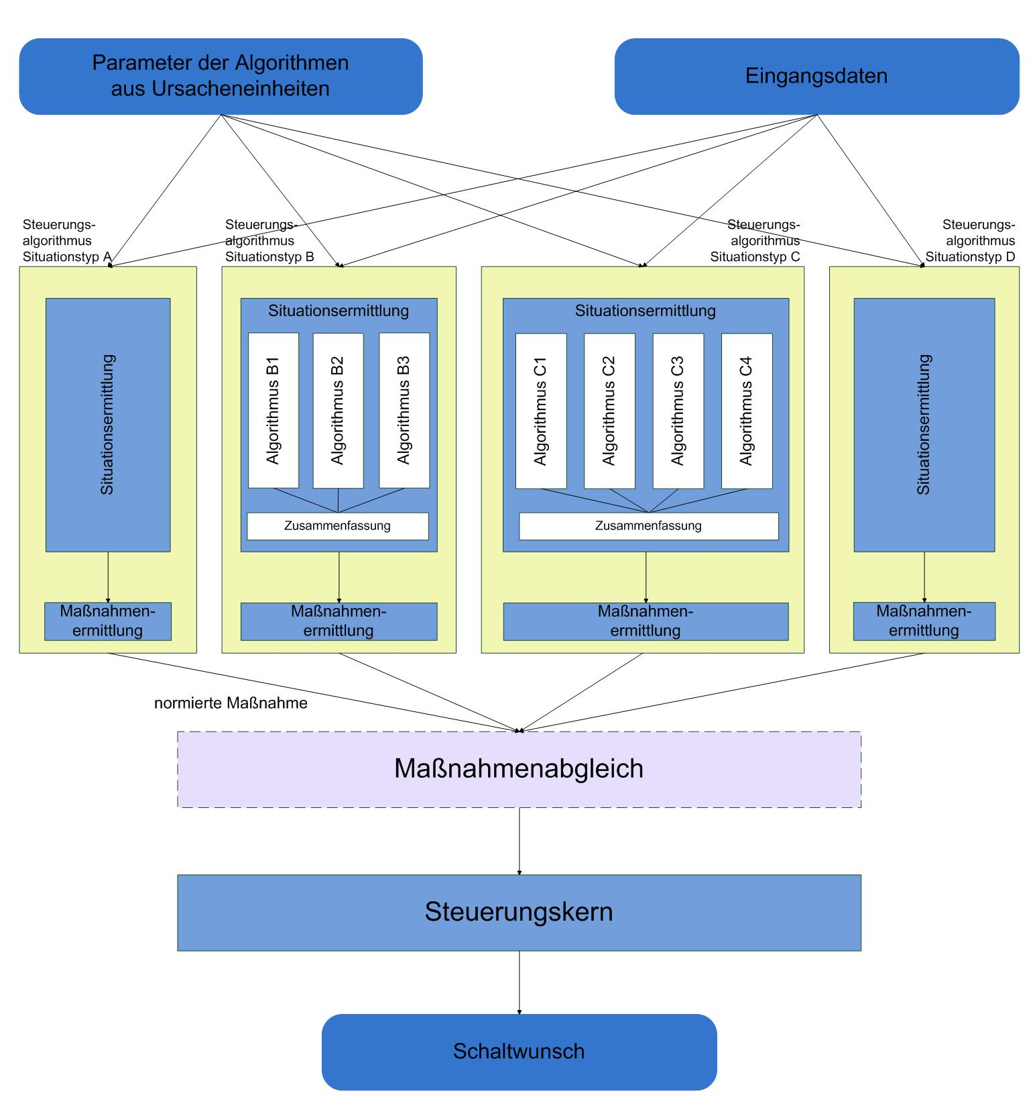
Abbildung 3: Überblick über das Segment „Steuerung“

Zusammenarbeit des Segments „Steuerung“ mit dem Segment „Bedienung und Visualisierung“
Die Steuerung empfängt von der Bedienung und Visualisierung indirekt (über die Parametrierungsapplikation) Daten zu Parameteränderungen, welche alle möglichen Parameterdaten der Steuerung betreffen können. Diese Änderungen werden im nächsten Zyklus des Steuerungsablaufs berücksichtigt.
In der Gegenrichtung stellt die Steuerung dem Segment BuV detaillierte Zwischen- und Endergebnisse für die Visualisierung über die Datenverteilerschnittstelle zur Verfügung.
Ein weiterer Datenaustausch zwischen den beiden Segmenten ist nicht notwendig.

Sonderprogramme / Parametrierungen
Im Bereich der Erstellung von Sonderprogrammen und der Versorgung von Maßnahmen für die Anlagenparametrierungen bestehen zwei maßgebliche Vorgänge:
- Die Erzeugung von Maßnahmenvorschlägen
- Die Sonderprogrammvorschau

Erzeugung von Maßnahmenvorschlägen
Basis für die Generierung von Maßnahmendaten ist die Parametrierung für Sonderprogramm- und Automatikprogrammtypen. Diese Basis wird über entsprechende Parameterdialoge über das Segment BuV eingegeben.
Für die Generierung eines einzelnen Maßnahmenvorschlags ist der Sonderprogrammgenerator auf Datensätze für eine Maßnahmenvorschlagsanforderung angemeldet. Diese Maßnahmenvorschlagsanforderung kommt in der Regel aus dem Segment BuV, entweder bei der Parametrierung einer Anlage oder aber bei der Erstellung eines Sonderprogramms.
Auf Basis dieser Anforderung generiert der Sonderprogrammgenerator einen Maßnahmenvorschlag.
Die BuV ist auf diese Maßnahmenvorschläge angemeldet und präsentiert diese dem Benutzer zur weiteren Bearbeitung. Die fertig bearbeitete Maßnahme wird in der Parametrierung abgelegt.

Sonderprogrammvorschau
Für die Sonderprogrammvorschau bietet es sich an, den notwendigen SW-Baustein auf Basis der Klassen des Steuerungskerns sowie des Sonderprogrammanforderungsalgorithmus, modifiziert speziell für die Vorschau, zu implementieren.
Auf Wunsch des Benutzers muss die aktuelle Anforderung des Steuerungskerns als Maßnahme berücksichtigt werden. Die in der Vorschau zu berücksichtigenden Sonder- und Handprogramme werden für die Erzeugung der Vorschau angefordert. Innerhalb der Vorschaugenerierung werden die Sonderprogramme angefordert und (ggf.) zusammen mit den aktuell angeforderten Maßnahmen im Steuerungskern verarbeitet. Dabei werden die einzelnen Regelbasen entsprechend den Benutzervorgaben aktiviert bzw. deaktiviert.
Die Ausgaben des Steuerungskerns werden von dem Segment BuV angefordert und dem Benutzer als Ergebnis der Vorschau dargestellt.

Hinzufügen neuer (Steuerungs-)Algorithmen
Sofern die vom Steuerungskern berücksichtigten Eingangsdaten (Aspekte) als Parameter ausgeführt sind, können die Ausgabedaten eines zusätzlichen Algorithmus vom Steuerungskern ohne Neustart berücksichtigt werden.
Voraussetzung hierfür ist, dass der Aspekt, unter welchem der neue Algorithmus seine Ausgangsdaten zur Verfügung stellt, bereits in der Konfiguration definiert ist.
Die Definition der von dem neuen Algorithmus benötigten Parameterdatenarten kann dabei in einer eigenen autarken Organisationseinheit abgelegt werden. Dadurch muss für das Einfügen eines neuen Algorithmus eine Unterzentrale nicht neu gestartet werden. Es empfiehlt sich in einem solchen Fall jedoch, beim nächsten notwendig werdenden Neustart der Anlage die autarken Organisationseinheiten wieder zusammenzuführen.

Realisierung
Wie im Zuge der Ausarbeitung der Anwenderforderungen (siehe [AfoSSWSBAA8]) bereits festgelegt, muss die zu erstellende Software zur Steuerung von Streckenbeeinflussungsanlagen (SBA) im Rahmen des VRZ-Basissystems gemäß BLAk VRZ lauffähig sein. Die Software des VRZ-Basissystems wurde in mehreren Teilschritten erstellt. Im Rahmen des Projekts VRZ3 Baden-Württemberg wurden bzw. werden über das VRZ-Basissystem hinaus eine Reihe von BW-spezifischen Ergänzungen und Modifikationen durchgeführt. Die entsprechenden Distributionspakte sind aus Sicht der SSW-SBA-A8 als Fertigprodukte zu betrachten.
Außerhalb der Aktivitäten des BLAk existieren weitere Softwareprodukte und Verfahren, die für den Einsatz in einer SBA von Interesse sind. Wie in [AfoSSWSBAA8], Kapitel 2.2 dargelegt, bieten sich aus dem Bereichen der Verfahren zur Bewertung und Steuerung von SBA die beiden Softwareprodukte INCA und ASDA/FOTO zur Einbindung in das System an.
Vor dem beschriebenen Sachverhalt werden die nachstehenden Unterkapitel zu den Lösungsvorschlägen und Realisierbarkeitsuntersuchungen in die drei folgenden Bereiche gegliedert:
- Fertigprodukte BLAk/VRZ3
- Fertigprodukte INCA und ASDA/FOTO
- Technische Lösungsansätze für die Eigenentwicklungen

Lösungsvorschläge

Fertigprodukte BLAk/VRZ3
Die verfügbare Software aus dem Bereich des BLAk und der VRZ3 werden als Fertigprodukte zur Bildung des Systems herangezogen.
Eine Zusammenstellung der für die Standardsoftware einer Streckenbeeinflussungsanlage relevanten und verfügbaren Software aus dem Bereich BLAk/VRZ3 kann der Tabelle 2.1: Segmente und SW-Einheiten entnommen werden.
In Kapitel 3.2.1 wird auf die Realisierungsaspekte für die Fertigsoftware BLAk/VRZ3 auf Segmentebene vertiefend eingegangen. Die nachstehenden Lösungsvorschläge beziehen sich auf einzelne Aspekte zu den jeweils benannten Segmenten des Fertigprodukts.

Segment Kommunikation mit externen Stellen
Die grundlegenden Anforderungen des Projekts SSW-SBA-A8 können durch die bestehende SWE KEx-TLS erfüllt werden.
- Um den Entwicklungen im Bereich der Übertragungsprozeduren Rechnung zu tragen, wird neben dem bisherigen Protokoll der TLS (TC 57) auch die IP-basierten Datenübertragung unterstützt. Hierzu wird auf die Spezifikationen des [PLaNT_135.221.10_07.10.15_TLS-over-IP] zurückgegriffen.

Segment Archivsystem
Die grundlegenden Anforderungen des Projekts SSW-SBA-A8 können durch die bestehenden Softwareeinheiten des Segments Archivsystem (ArS) erfüllt werden.

Segment Intelligente Analyseverfahren
Die grundlegenden Anforderungen des Projekts SSW-SBA-A8 können durch das bestehende Segment IAV erfüllt werden.

Segment Protokolle und Auswertungen
Die grundlegenden Anforderungen des Projekts SSW-SBA-A8 können durch das bestehende Segment Protokolle und Auswertungen (PuA) erfüllt werden.

Fertigprodukte INCA und ASDA/FOTO

Einbinden des Fertigprodukts „INCA“
Das Fertigprodukt „INCA“ umfasst eine MARZ-konforme Datenaufbereitung [MARZ] und gibt am Ausgang direkt Schaltbefehle ab. In dieser Form ist es nicht sinnvoll in ein Standard-Steuermodell integrierbar.
Zur Abbildung der systemtechnischen Sicht bietet sich die Bildung der SWE „INCA-Stau“ und der SWE „INCA-Harmonisierung“ an. In dieser Form ist das Fertigprodukt problemlos in das VRZ-Basissystem bzw. in das System SSW-SBA-A8 integrierbar.
Die nachfolgende Abbildung gibt einen Überblick über die Integrationsmöglichkeiten von „INCA-Stau“ in das System.
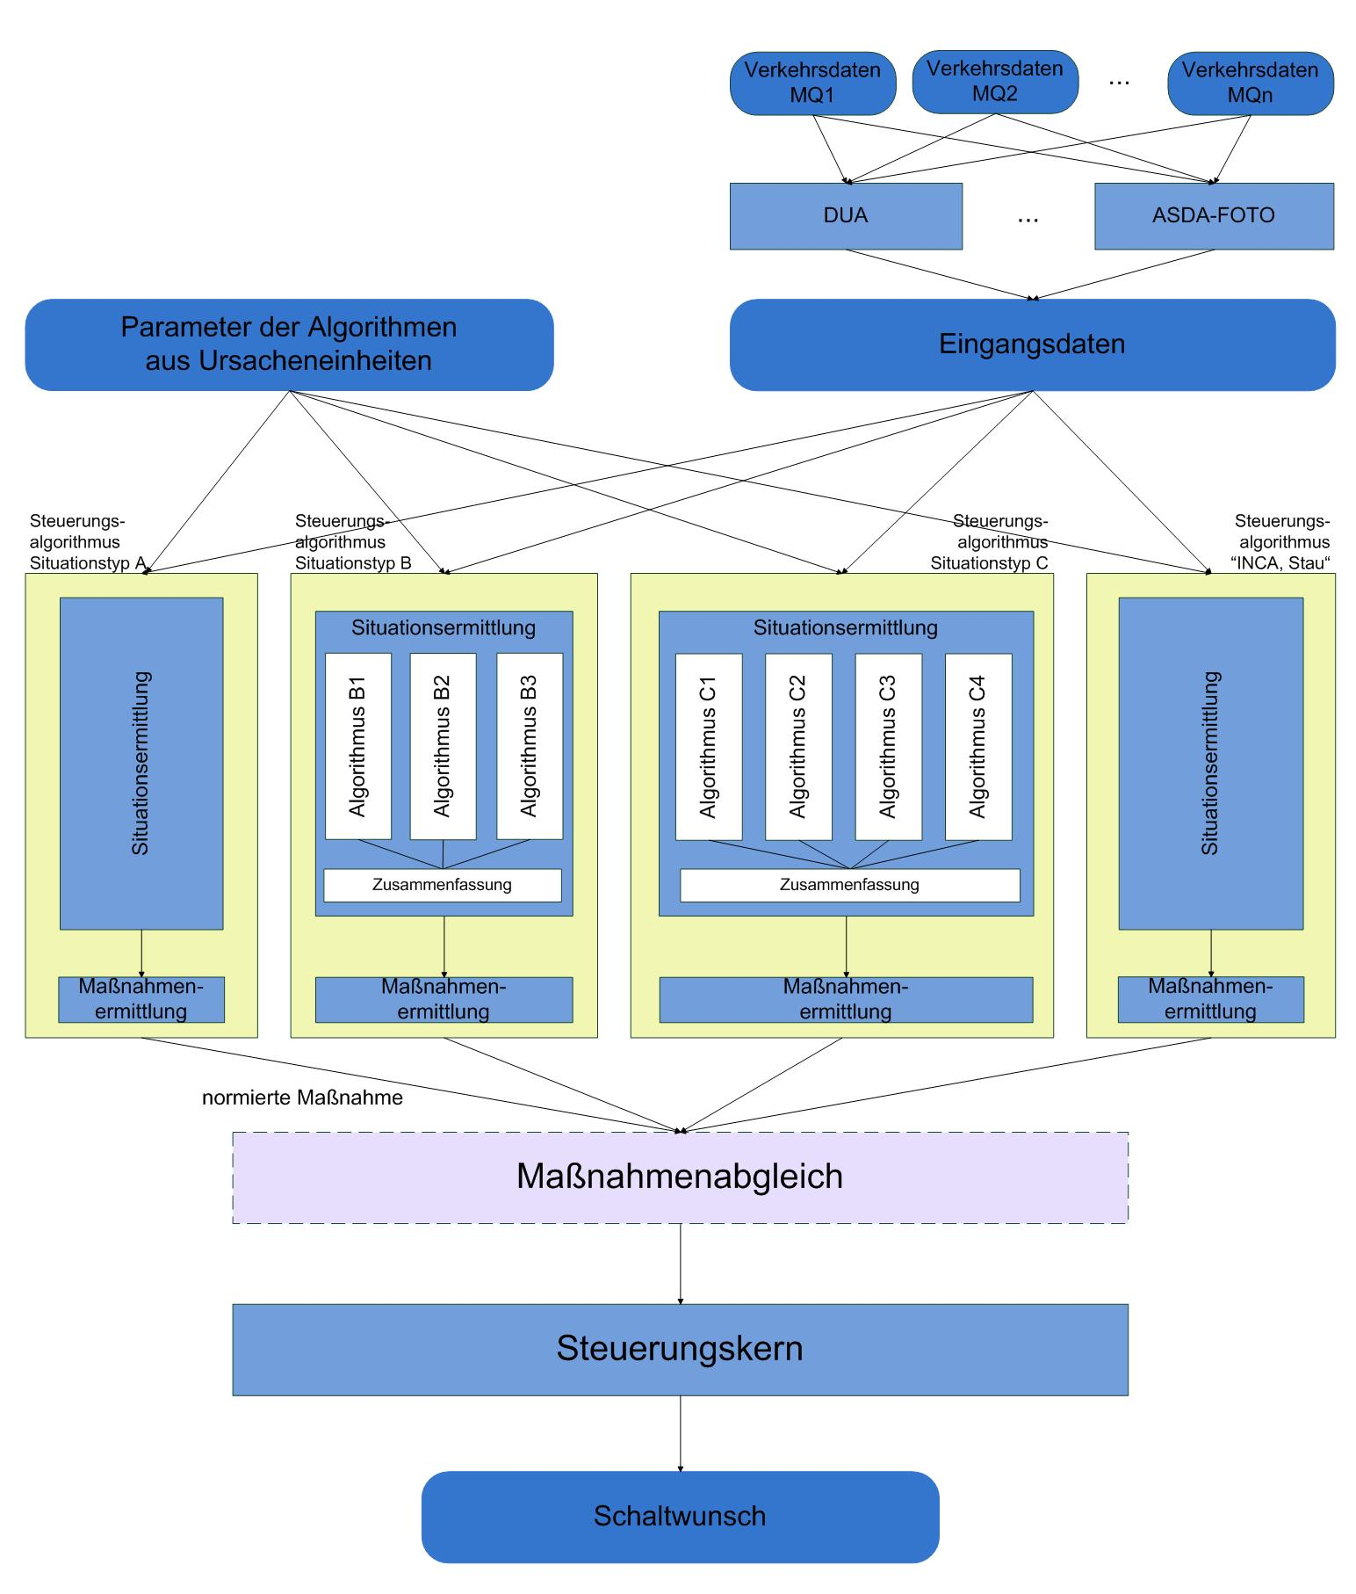
Abbildung 4: Einbindung der Fertigprodukte in den Steuerungsablauf

Einbinden des Fertigprodukts „ASDA/FOTO“
Das Fertigprodukt „ASDA/FOTO“ muss durch den Hersteller so angepasst werden, dass die Ein- und Ausgangsdaten über das Segment DaV des VRZ-Basissystems transportiert werden können (siehe auch Abbildung 4). Unter diesen Voraussetzungen kann das Fertigprodukt als Bibliothek an die DAF angebunden werden.

Technische Lösungsansätze für Eigenentwicklungen
In den folgenden Unterkapiteln sind für spezielle Problemkreise, welche nicht von den vorstehend beschriebenen Fertigprodukten abgedeckt werden, Lösungsvorschlage ausgearbeitet, bzw. verschiedene Lösungsvorschläge gegeneinander abgewogen.

Ursacheneinheit
Zur Modellierung der Daten für die Situationserkennung sowie für die Definition von Maßnahmen kann die Modellierung so durchgeführt werden, dass die entsprechenden Daten nicht wie bisher üblich an ein AQ-Objekt oder ein MQ-Objekt angehängt werden, sondern an ein eigenständiges „Ursacheneinheiten-Objekt“. An diesem Objekt hängen dann
- die jeweils notwendigen Daten zur Versorgung des Verhaltens des Steuerungsalgorithmus im allgemeinen,
- die Daten für die Versorgung für die Erkennung der Situation,
- die Daten für die „Gültigkeit“ der Situation (Status der Situation) als Online-Datum, sowie
- die Daten für die Versorgung der Maßnahmen für diese Situation (d.h. die Maßnahme für den Fall, dass der Status der Situation „wahr“ ist, und für den Fall, dass der Status der Situation „falsch“ ist; außerdem alternative Maßnahmen, für den Fall, dass eine der beiden vorgenannten Maßnahmen nicht umgesetzt werden kann).
Für den Sonderfall, dass die „Gültigkeit“ einer Situation direkt bereit steht, z.B. über ein Flag, kann der Datensatz zur Erkennung einer Situation in der Ursacheneinheit fehlen.
Ferner kann der Datensatz zur Versorgung der Maßnahmen in der Ursacheneinheit fehlen, falls ein Algorithmus in der Lage ist, die erforderlichen Daten für eine Maßnahme dynamisch zu erzeugen.

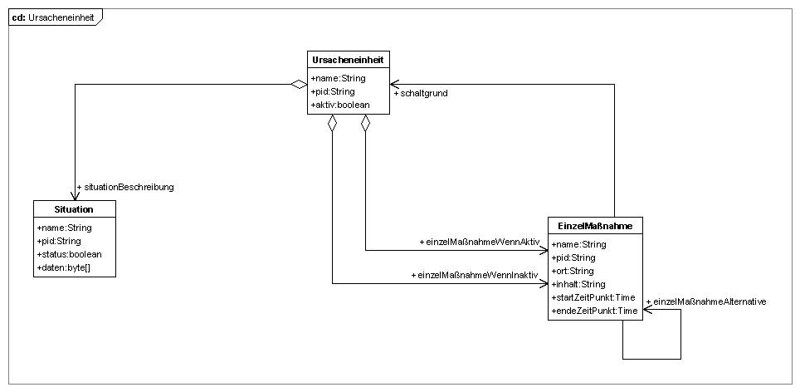
Abbildung 5: Darstellung der Ursacheneinheit

Definition des „Wo“ und „Was“ einer Maßnahme
Für die Definition des „Wo“ und des „Was“ einer Maßnahme stehen zwei Möglichkeiten in der Diskussion:
Möglichkeit 1: Definition entlang eines Streckenabschnitts in einer noch zu definierenden Art und Weise („Wo“) mit einem noch zu definierenden abstrakten „Was“ als Inhalt
Möglichkeit 2: Definition an den Anzeigen („Wo“) und über die Anzeigeninhalte („Was“)
Die Vor- und Nachteile dieser beiden Möglichkeiten sind im Kapitel „Realisierbarkeitsuntersuchung“ dargestellt.

Einfügen zusätzlicher Module zum Maßnahmenabgleich
Sollte sich die Notwendigkeit ergeben, eine zusätzliche Maßnahmenabgleichsapplikation zwischen die Steuerungsalgorithmen und den Steuerungskern einzuführen, so sind die folgenden Maßnahmen vorzunehmen:
- Erstellen der Maßnahmenabgleichsapplikation
- Konfigurieren, Starten und Parametrieren der Maßnahmenabgleichsapplikation (z.B. in einer eigenen autarken Organisationseinheit (AOE), welche Verbindung zu der AOE dieses Systems hat, mit Anmeldung auf die Maßnahmen der Steuerungsalgorithmen, die einem Maßnahmenabgleich unterworfen werden sollen, und Ausgabe der abgeglichenen Maßnahmen (unter einem anderen Aspekt).
- Abmelden der Steuerungsalgorithmen, deren Maßnahmen abgeglichen werden sollen, beim Steuerungskern.
- Anmelden des Steuerungskerns auf den Output der Maßnahmenabgleichsapplikation.

Erzeugung von Maßnahmen für Funktionen außerhalb einer SBA
Sofern der Bedarf besteht, bei „Gültigkeit“ von Situationen zusätzliche Maßnahmen außerhalb einer SBA auszulösen, stehen mehrere Lösungswege zur Verfügung:
- Es kann eine Applikation geschrieben werden, welche sich auf die „Gültigkeit“ der betroffenen Situationen anmeldet und zugehörende, dafür parametrierte Maßnahmen anfordert.
- Der bestehende Maßnahmendatensatz kann um entsprechende zusätzliche Datenstrukturen erweitert werden. Die bestehenden Steueralgorithmen müssen für das Schreiben der zusätzlichen Maßnahmen ertüchtigt werden. In der Regel wird hierzu eine Erweiterung des Steuerungsapplikationsrahmens ausreichen.
- Es können zusätzliche Attributgruppen für die zusätzlichen Maßnahmen angefordert werden. Die bestehenden Steueralgorithmen müssen für das Schreiben der zusätzlichen Maßnahmen ertüchtigt werden. In der Regel wird hierzu eine Erweiterung des Steuerungsapplikationsrahmens ausreichen.
Die nachfolgende Abbildung zeigt den grundsätzlichen Ablauf für das Erzeugen von Maßnahmen außerhalb der SBA. Zu beachten ist, dass sich hierbei 1:n Beziehungen zwischen Situationsermittlung und Maßnahmenermittlung ergeben.
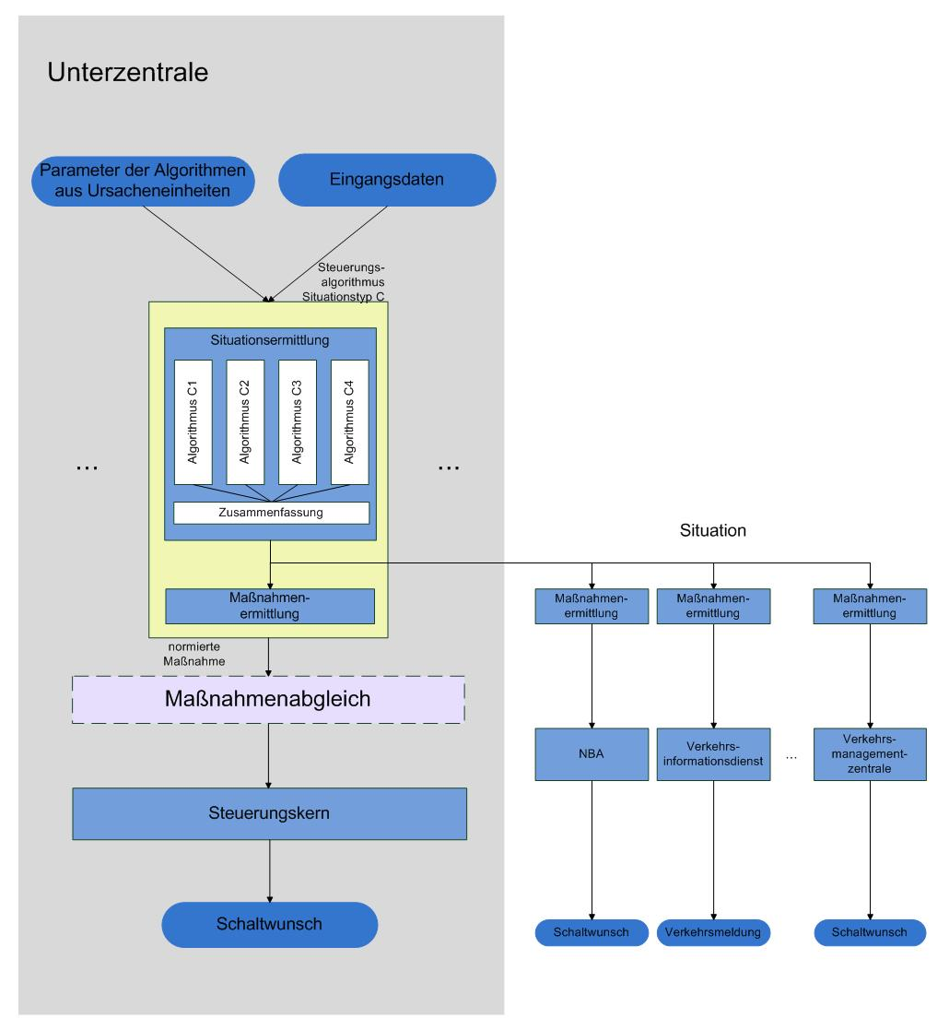
Abbildung 6: Erzeugen von Maßnahmen außerhalb der SBA

Verwenden von Einzelfahrzeugdaten
Beim Verwenden von Einzelfahrzeugdaten kann sich das in der Unterzentrale zu bewältigende Datenvolumen deutlich erhöhen. In einer größeren SBA summiert sich die Zahl der FG1-DE auf ca. 200 bis 300. Die dabei maximal anfallende Anzahl Datensätze für FG1-Daten kann nach oben mit ca. 1.800 Fz je Stunde je DE, d.h. 30 Fz. je Minute und DE abgeschätzt werden. Es können also bis zu 9.000 Datensätze je Minute auftreten.
Sofern die Datensätze auf Plausibilität geprüft werden sollen, erhöht sich das Datenvolumen weiter auf bis zu 27.000 Datensätze je Minute (bei Verteilung der Aufbereitungsstufen in wertebereichsgeprüft und logisch PL-geprüft). Eine derartige durchgehende Prüfung kann somit nicht empfohlen werden.
Der Datendurchsatz kann an den folgenden Modulen Probleme bereiten:
- DaV/DAF: Der bei Tests gemessene mögliche Durchsatz am Datenverteiler lag bei deutlich über 27.000 Datensätzen je Minute. Unsicherheit besteht hier ggf. noch bei intensiver und komplexer Verwendung der Benutzerrechte, sowie möglicher Regressionen bei neuen Versionen.
- KEx TLS: Bei der Verwendung mit WAN-COM auf OSI2-Ebene konnte in NRW ein Datendurchsatz von ca. 10.000 Datensätzen je Minute im praktischen Betrieb bereits nachgewiesen werden, ohne dass wesentliche Probleme bekannt geworden sind. Da im Anwendungsfall SSW-SBA nur die eingehenden Daten bearbeitet werden müssen, treten maximal 9.000 Datensätze je Minute auf. Ein Risiko verbleibt hier auf Ebene des TC57-5 OSI2-Moduls. Dieses muss jedoch bei flächendeckender Verwendung von Einzelfahrzeugdaten in jedem Fall durch ein „TLS over IP-Modul“ ersetzt werden, welches unter entsprechenden Performanceanforderungen erstellt werden sollte.
- DUA: Bei diesem Modul kann die Rechnerbelastung bei bis zu 9.000 zusätzlichen Eingangsdatensätzen nach bisheriger Erfahrung einen erheblichen Umfang erreichen. Daher sollte auf eine vollständige Plausibilitätsprüfung der Einzelfahrzeugdaten verzichtet werden.
- Inselbus: Bei Verwendung einer durchschnittlichen Bestückung eines Inselbusses mit 10 bis 12 Streckenstationen je Inselbus und 6 bis 10 DE FG 1 je Streckenstation ist ein Betrieb des Inselbusses mit 1.200 Bit/s nicht mehr möglich. Bei Verwendung einer Glasfaserinfrastruktur kann das benötigte Datenvolumen sowohl bei einer Kommunikation entsprechend „TLS über neue Medien“ mit Verwendung der OSI2-Ebene entsprechend TC57-5, als auch bei einer Kommunikation mittels „TLS over IP“ übertragen werden.
- Archivsystem: Sollen alle Datensätze für spätere Aufbereitungen gespeichert werden, müsste das Archivsystem bis zu 9.000 Datensätze je Minute zusätzlich speichern. Dies ist mit der derzeit vorhandenen Software bei einem realistischen Hardwareeinsatz nicht möglich. Bei der vorhandenen Software können nach den Erfahrungen aus dem Projekt VRZ3, Los B und dem Projekt NBA Köln-Koblenz ca. 3.000 Datensätze je Minute gespeichert werden.
Lösungsvorschläge für die oben genannten Problempunkte:
- Die Einzelfahrzeugdaten werden nicht in das System eingespeist, sondern es werden bereits in der SWE KEx-TLS die Werte „Time to Collision“ und „Anteil kleiner Nettozeitlücken“ ermittelt und dem System SSW-SBA-A8 zur Verfügung gestellt (sowie archiviert).
- Das die wesentlichen Probleme bereitende Segment Archivsystem wird in seiner Performanz deutlich verbessert. Im Segment DUA werden lediglich die Werte „Time to Collision“ sowie „Anteil kleiner Nettozeitlücken“ übernommen, Plausibilitätsprüfungen dieser Daten werden nicht durchgeführt, so dass deren Ergebnisse auch nicht gespeichert werden müssen. Im Archivsystem kann das Modul „Persistenz“, welches nach bisherigen Analysen einen Engpass bildet, in seiner Performanz deutlich verbessert werden. Der Lösungsvorschlag für das Segment Archivsystem ist also eine Performanzverbesserung durch Softwareoptimierung im Modul „Persistenz“.
- In Abgrenzung zum Lösungsvorschlag 2 wird das Archivsystem nicht erweitert. Vielmehr wird die Performanz durch den Verzicht auf die RAID-Funktionalität ausreichend erhöht. Aus Sicht der LST ist der Verzicht auf das RAID-System möglich, da ohnehin tägliche Komplett-Sicherungen über das vorhandene Backup-System erstellt werden.

Realisierbarkeitsuntersuchung

Fertigprodukte BLAk/VRZ3

Segment Datenverteiler
Zur Erfüllung der Anforderungen für das Projekt SSW-SBA-A8 sind im Bereich des Datenverteilers keine Notwendigkeiten für Ergänzungen des bestehenden Segments Datenverteiler (DaV) erkennbar. Alle Anforderungen können dem Segment und seinen Softwareeinheiten zugeordnet werden (siehe hierzu auch die Anforderungszuordnung in Kapitel 2.1.3). Die Software kann unverändert als Fertigprodukt im Projekt SSW-SBA-A8 verwendet werden.

Segment Kommunikation mit externen Stellen
- Die Software kann als Fertigprodukt im Projekt SSW-SBA-A8 verwendet werden. Darüber hinaus wird zukünftig mit den Außenanlagen auch mittels „TLS over IP“ kommuniziert. Deshalb muss das entsprechende Modul in der KEx TLS OSI2 ergänzt werden.
Zur Verwendung von Einzelfahrzeugdaten müssen entsprechende Umsetzungsklassen ergänzt werden. Dies gilt unabhängig von der in Kap. 3.1.3.5 und 3.2.3.5 dargestellten Lösungsvariante.

Segment Archivsystem
Beim Einsatz der bestehenden Softwareeinheiten des Segments Archivsystem (ArS) sind in anderen Projekten folgende Probleme aufgetreten:
- Unerwünschtes Verhalten des Archivsystems beim Simulationsstart:
In bestimmten Situationen ist der Fall aufgetreten, dass das System während eines Simulationsstarts ganz oder teilweise ungeplant beendet wurde.
- Schreiben fehlerhafter Container, Fehler beim Neustart:
Es kommt beim Beenden des Archivsystems vor, dass Container fehlerhaft geschrieben werden (Anmerkung: Möglicherweise ist im Container nur ein oder kein Datensatz vorhanden, damit ist Start-ID = End-ID; dies wird ggf. fälschlicherweise als nicht streng monoton steigender Index interpretiert, d.h. der Container an sich ist OK, beim Einlesen tritt jedoch ein Fehler auf). Beim Neustart ergibt dies die Fehlermeldung "Container Header ergibt Indexfehler".
- Manuelle Löschung nicht-lesbarer Container:
Wenn Container nicht gelesen werden können, müssen diese von Hand gelöscht werden, da sonst das Archivsystem durch einen wiederholten Neustart zerstört werden kann. Dadurch ist ein automatischer Neustart von Applikationen nicht mehr möglich (Anmerkung: Dies widerspricht Afo Glo-1 und Afo Sys 5-7). Ein dauerhafter Produktivbetrieb mit automatischem Neustart bei einer Störung ist mit diesem Verhalten nicht möglich.
- Die Performanz des Persistenzmoduls ist auf Grund der derzeitigen Implementierung für den praktischen Einsatz der Software nicht ausreichend.
Anmerkung: Die Performanz kann durch eine relativ kleine Änderung im Persistenzmodul durch Cachen nicht zu quittierender Datensätze und gemeinsames Schreiben mehrerer Datensätze in eine Datei in einfacher Weise lösbar. Ein Caching nicht zu quittierender Daten ist nach den vorliegenden Anforderungen jederzeit zulässig. Dieser Caching-Mechanismus wurde - bei gleicher Funktionalität im Bereich des Persistenzmoduls - in dem von NRW erstellten Prototyp bereits erprobt und die Leistungssteigerung konnte nachgewiesen werden.
Unabhängig von den dargestellten Problemfällen kann festgehalten werden, dass die Anforderungen des Projekts SSW-SBA-A8 durch die Softwareeinheiten des Archivsystems erfüllt werden können.

Segment Datenübernahme und Datenaufbereitung
Zur Erfüllung der Anforderungen für das Projekt SSW-SBA-A8 sind im Bereich der Datenübernahme und Datenaufbereitung keine Notwendigkeiten für Ergänzungen des bestehenden Segments Datenübernahme und Datenaufbereitung (DUA) erkennbar. Alle Anforderungen können dem Segment und seinen Softwareeinheiten zugeordnet werden (siehe hierzu auch die Anforderungszuordnung in Kapitel 2.1.3). Die Software kann unverändert als Fertigprodukt im Projekt SSW-SBA-A8 verwendet werden.
Hinweis: Für die SW-Einheiten 4.2, 4.5, 4.7 und 4.9 wurden Workarounds erforderlich, welche mit Stand Juni 2014 noch nicht in die veröffentlichten Fassungen des NERZ Einfluss gefunden haben.
Hinweis: Die funktionalen Inhalte der SW-Einheit 4.4 stehen in engem Zusammenhang mit der SW-Einheit 7.9 Schalten und Überwachen („Zwischenschicht“). In Zuge der Projektrealisierung wurde die Eigenständigkeit der SWE 4.4 zu Gunsten der Integration in die SWE 7.9 aufgegeben.

Segment Intelligente Analyseverfahren
Die grundlegenden Anforderungen des Projekts SSW-SBA-A8 können durch das bestehende Segment Intelligente Analyseverfahren (IAV) erfüllt werden. Dies wird auch durch die Zuordnung der Anforderungen zum Segment und seinen Softwareeinheiten dokumentiert (siehe hierzu auch die Anforderungszuordnung in Kapitel 2.1.3). Die Software kann unverändert als Fertigprodukt im Projekt SSW-SBA-A8 verwendet werden.
Zur Integration des Fertigprodukts „ASDA/FOTO“ sind entsprechende Anpassungen vorzunehmen (vergleiche hierzu Kapitel 3.2.2.2).

Segment Intelligente Bewertungsverfahren
Zur Erfüllung der Anforderungen für das Projekt SSW-SBA-A8 sind im Bereich der Intelligenten Bewertungsverfahren keine Notwendigkeiten für Ergänzungen des bestehenden Segments Intelligente Bewertungsverfahren (IBV) erkennbar. Alle Anforderungen können dem Segment und seinen Softwareeinheiten zugeordnet werden (siehe hierzu auch die Anforderungszuordnung in Kapitel 2.1.3). Die Software kann unverändert als Fertigprodukt im Projekt SSW-SBA-A8 verwendet werden.

Segment Parametrierung und Konfiguration
Zur Berücksichtigung der organisatorischen Rahmenbedingungen wurden die Dienstanweisungen für die SBA B27 untersucht. Zur Berücksichtigung der betrieblichen Rahmenbedingungen wurden die Datenbestände der SBA B27 analysiert. Die Konfiguration der SBA B27 im Umfeld der VRZ3 wurde geprüft.
Zur Erfüllung der Anforderungen für das Projekt SSW-SBA-A8 sind im Bereich der Parametrierung und Konfiguration keine Notwendigkeiten für Ergänzungen des bestehenden Segments Parametrierung und Konfiguration (PuK) erkennbar. Alle Anforderungen können dem Segment und seinen Softwareeinheiten zugeordnet werden (siehe hierzu auch die Anforderungszuordnung in Kapitel 2.1.3). Die Software kann unverändert als Fertigprodukt im Projekt SSW-SBA-A8 verwendet werden.

Segment Protokolle und Auswertungen
Auf Basis der Erfahrungen mit dem Einsatz des Segmentes PuA im Projekt „Netzbeeinflussung Köln-Koblenz“ sollten folgende Verbesserungsvorschläge zur Optimierung umgesetzt werden:
- Attributlisten und andere komplexe Strukturen (Felder, Listen,...) müssen bei der Aggregation genutzt werden können (siehe TPuA-5 im Kontext mit TPuA-7). Dies ist bei der vorliegenden Software nicht möglich. Diese Funktionalität muss nachgezogen werden.
- Derzeit ist es nicht möglich, Einschränkungen (Filter) auch mit Alias zu verwenden.
(Anmerkung: In TPuA-16 ist keine Einschränkung vorhanden, gemäß der Einsatz von Aliasen in Filtern nicht zulässig wäre, auch die Schulungsunterlagen zur Archivsoftware beinhalten keine derartige Einschränkung. Gemäß den Schulungsunterlagen zum Archivsystem dürfen Aliase und Pseudoobjekte lediglich bei "mit" Konstrukten und temporären Attributen nicht verwendet werden. Diese Funktionalität muss nachgezogen werden.
- Aliase müssen auch bei temporären Attributen verwendet werden können.
(Anmerkung: Einschränkende Aussagen zu Aliasen bei temporären Attributen finden sich in TPuA-11 Spaltendefinition und TPuA-34 Definition temporärer Attribute nicht.) Die definierten Attribute müssen im Spalten-Bereich verwendet werden können. Diese Funktionalität muss nachgezogen werden.
Unabhängig von den beschriebenen Feststellungen kann festgehalten werden, dass die Anforderungen des Projekts SSW-SBA-A8 durch die Softwareeinheiten des Segments PuA erfüllt werden können.

Segment System
Zur Erfüllung der Anforderungen für das Projekt SSW-SBA-A8 sind im Bereich der systemtechnischen Funktionen keine Notwendigkeiten für Ergänzungen des bestehenden Segments System (Sys) erkennbar. Alle Anforderungen können dem Segment und seinen Softwareeinheiten zugeordnet werden (siehe hierzu auch die Anforderungszuordnung in Kapitel 2.1.3). Die Software kann unverändert als Fertigprodukt im Projekt SSW-SBA-A8 verwendet werden.

Segment Verwaltung
Zur Erfüllung der Anforderungen für das Projekt SSW-SBA-A8 sind im Bereich der Systemverwaltung keine Notwendigkeiten für Ergänzungen des bestehenden Segments Verwaltung (VeW) erkennbar. Alle Anforderungen können dem Segment und seinen Softwareeinheiten zugeordnet werden (siehe hierzu auch die Anforderungszuordnung in Kapitel 2.1.3). Die Software kann unverändert als Fertigprodukt im Projekt SSW-SBA-A8 verwendet werden.

Segment Bedienung und Visualisierung
Die grundlegenden Anforderungen des Projekts SSW-SBA-A8 können durch das bestehende Segment Bedienung und Visualisierung (BuV) mit den beiden SWE „13.1 - Rahmenwerk“ und „13.2 - Plug-Ins“ erfüllt werden. Alle Module der SWE „13.2 - Plug-In“ sowie der zugehörigen SWE „13.2 - BW-spezifische Ergänzung“ sind erforderlich.
Zur Erstellung der SBA-spezifischen Dialoge ist die Entwicklung zusätzlicher Plug-Ins für das Rahmenwerk und unter Nutzung bestehender Plug-Ins notwendig. Diese Plug-Ins werden als separate Software-Einheit 13.3 in die Systemarchitektur aufgenommen (siehe auch Tabelle 2.1).

Segment Steuerung
Zur Erfüllung der Anforderungen für das Projekt SSW-SBA-A8 sind im Bereich der Steuerung keine Notwendigkeiten für Ergänzungen der bestehenden SWE „Schalten und Überwachen (Zwischenschicht)“ des Segments Steuerung (Ste) erkennbar.
Diese Zwischenschicht für das AQ-Modell übernimmt die Sollvorgaben aus dem Teilmodell „Anzeigen Global“ und setzt sie in Schaltvorgaben für das Teilmodell „KExTLS Global“ um (siehe [DatKBLAk]). Darüber hinaus übernimmt sie Informationen aus dem Teilmodell „KExTLS Global“ und überträgt sie in das Teilmodell „Anzeigen Global“. Die Zwischenschicht für das AQ-Modell wird im Projekt "NBA Köln - Koblenz" (SBA Köln-Lövenich) bereits eingesetzt und wird zur Verfügung gestellt. Die für die NBA erstellte SWE kann grundsätzlich genutzt werden, da sie vom gesamten Design her darauf ausgelegt ist, auch die Anzeigen einer SBA zu schalten.

Fertigprodukte INCA und ASDA/FOTO

Einbinden des Fertigprodukts „INCA“
Die in Kapitel 3.1.2.1 vorgeschlagene Lösung kann vom Hersteller von INCA umgesetzt werden.
Das Fertigprodukt wird in Form der beiden Softwareeinheiten „INCA-Stau“ und „INCA-Harmonisierung“ in das Segment Steuerung aufgenommen.

Einbinden des Fertigprodukts „ASDA/FOTO“
Die in Kapitel 3.1.2.2 vorgeschlagene Lösung kann umgesetzt werden.
Das Fertigprodukt wird als eigene Softwareeinheit in das Segment Intelligente Analyseverfahren aufgenommen. Es erhält die Nummer SWE 5.6 und die Bezeichnung „ASDA/FOTO“. Es wird als Bibliothek an die DAF angebunden.

Technische Lösungsansätze für Eigenentwicklungen

Ursacheneinheit
Das Lösungsschema der Ursacheneinheit ist in einzelnen Anwendungen bereits umgesetzt, es bestehen keine Hinweise darauf, dass dieser Ansatz nicht für die Modellierung von SBA-Steuerungsalgorithmen verwendet werden kann.
Der Modellierungsansatz hat gegenüber der „klassischen“ Modellierung die folgenden Vorteile:
- Die starren MQ-AQ-Zuordnungen werden aufgehoben:
  - Jeder Algorithmus kann andere Zuordnungen haben
  - Zusätzliche Schaltstufen können ohne Datenmodell- und Softwareänderungen eingefügt werden
  - Verschiedene Schaltstufen können verschiedene MQ-AQ-Zuordnungen (bzw. Zuordnungen zwischen Situationen und Maßnahmen) haben
- Die Datenmodelle der verschiedenen Algorithmen sind völlig unabhängig voneinander
- Ursachen können beliebig komplex definiert sein. Sie können z.B.:
  - keinen MQ enthalten (z.B. bei Schaltungen auf Grund externer Trigger)
  - einen oder zwei MQ beinhalten (klassische SBA-Algorithmen)
  - sehr viele Messquerschnitte beinhalten (z.B. bei Netzsteuerungen)
- Maßnahmen müssen nicht an zusammenhängenden AQ stattfinden (Beispiel: Schaltung von Infotafeln weit vor dem Stau im Falle von Stausituationen).
- Maßnahmen können beliebig komplex definiert werden
- Zuordnungen sind Anzeigen-fein, nicht nur AQ-fein möglich
- Vererbungen drängen sich in den Datenmodellen auf und können gut genutzt werden
- Das dynamische Erzeugen von Anzeigeninhalten ist nicht ausgeschlossen.
Durch die saubere Trennung der Daten für die Situationserkennung und für die resultierenden Maßnahmen können die Dialoge für die Erstellung der Maßnahmen übergreifend für eine Vielzahl von Algorithmen verwendet werden. Dies erspart die Erstellung spezieller Dialoge für verschiedene Algorithmen.
Da bisher durch diesen Modellierungsansatz nur Vorteile aber keine Nachteile erkennbar sind, wird der Lösungsvorschlag weiterverfolgt.

Definition des „Wo“ und „Was“ einer Maßnahme
In Kapitel 3.1.3.2 sind 2 alternative Möglichkeiten als Lösungsvorschläge definiert.
Zur weiteren Diskussion seien zwei Thesen zugrunde gelegt:
- Jeder Situation sei exakt eine Maßnahme zugeordnet
- Für das Erzeugen einer verkehrsrechtlich korrekten Schaltung müssen alle Maßnahmen letztendlich in Anzeigen umgesetzt werden.
Möglichkeit 1 hat die folgenden Vorteile:
  - Maßnahmen können in beliebiger Weise miteinander abgeglichen werden, auch über eine Priorisierung hinaus.
  - Wenn sich der Anzeigenbestand ändert, muss die Maßnahmendefinition nicht geändert werden.
Demgegenüber stehen jedoch die folgenden Nachteile:
Das größte Problem ist die Frage, ob es möglich ist, einen Algorithmus zu finden, der für jede denkbare Anzeigenkombination an einem AQ eine eindeutige und korrekte Zuordnung der streckenbezogenen Maßnahme zu Anzeigen und Anzeigeinhalten herstellen kann.
Einerseits ist derzeit unklar, wie ein Datenformat aussehen kann, das für alle denkbaren Maßnahmen streckenbezogen normiert die benötigten Inhalte bereitstellt bzw. definiert und dennoch mit einem realistischen Aufwand versorgt werden kann. Anderseits ist davon auszugehen, dass mehr Informationen eingegeben werden müssen als im alternativen Ansatz.
Es bestehen weiterhin große Entwicklungsrisiken. Die vorgeschlagene Vorgehensweise wurde noch nirgends entwickelt, daher besteht die Gefahr, dass weitere bisher noch nicht absehbare Nachteile des Verfahrens auftreten. Der alternative Ansatz (Möglichkeit 2) ist dagegen in einigen Projekten bereits realisiert worden, so dass die Vor- und Nachteile des Verfahrens gut bekannt sind.
Beurteilung der Vorteile der Möglichkeit 1 gegenüber der alternativen Möglichkeit 2:
Vorteil 1:
Zu Dokumentationszwecken muss jede Maßnahme einen Hinweis darauf enthalten, von welcher Situation sie ausgelöst wurde. Da zu jeder Situation eindeutig eine Maßnahme gehört, kann jeder Abgleich zwischen zwei Maßnahmen auch zwischen den zwei Situationen durchgeführt werden, von denen die Maßnahmen ausgelöst wurden. Dieser Abgleich ist dann in jedem Fall unabhängig von der Ausgestaltung der Definition der Maßnahme und damit kein Vorteil gegenüber der Möglichkeit 2.
Vorteil 2:
In diesem Fall sind zwei Untervarianten zu unterscheiden:
- Es kann ein Algorithmus gefunden werden, welche bei Möglichkeit 1 online die Inhalte für Anzeigen erzeugen kann
- Es kann kein solcher Algorithmus gefunden werden, sondern nur ein unvollkommener Algorithmus.
Für die Untervariante 2 kann die folgende Aussage getroffen werden:
Um eine sichere Erzeugung einer korrekten Schaltung sicherzustellen, muss das Ergebnis eines unvollkommenen Algorithmus von einem Benutzer geprüft werden. Aus praktischen Erwägungen kann dabei ausgeschlossen werden, dass dies in jedem Intervall im laufenden Betrieb geschieht. Die Prüfung muss also zu einzelnen Zeitpunkten durchgeführt und für den laufenden Betrieb gespeichert werden.
Damit ergibt sich für diese Untervariante das folgende Bild:
- Bei Möglichkeit 1 sind zu speichern: Die Daten zur Maßnahme, bezogen auf die Strecke sowie die Daten zur Maßnahme, bezogen auf Anzeigen und Anzeigeninhalte.
- Bei Möglichkeit 2 sind zu speichern: Die Daten zur Maßnahme, bezogen auf Anzeigen und Anzeigeninhalte.
Wenn die Umsetzung der Maßnahme in Anzeigen und Anzeigeninhalte bereits bei der Versorgung der Maßnahme geschieht, kann der Algorithmus auch für die Versorgung der Möglichkeit 2 genutzt werden. Da die Möglichkeit 2 in dieser Untervariante potentiell weniger Daten benötigt als Möglichkeit 1, ist Möglichkeit 2 in jedem Fall mindestens genauso günstig wie Möglichkeit 1.
Für den Vorteil 2 der Möglichkeit 1 gilt bei dieser Untervariante, dass – soweit sinnvoll – für die automatische Versorgung der Maßnahmen bei neuen Anzeigen der gleiche Algorithmus zur Versorgung genutzt werden kann.
Für die Untervariante 1 können die folgenden Aussagen getroffen werden:
Auch in diesem Fall kann der Algorithmus der Möglichkeit 1 ebenfalls für die Versorgung der Möglichkeit 2 genutzt werden, wenn eine neue Anzeige in die Steuerung eingefügt wird. Ein Vorteil kann also für Möglichkeit 1 auch in diesem Unterfall nicht bestehen.
Bis hierher konnte also gezeigt werden, dass sich für die Aufgaben des Steuerungskerns bei Verwendung von Möglichkeit 1 unabhängig von den benötigten Datenstrukturen und unabhängig vom Algorithmus zur Erzeugung der Schaltungsinhalte keine Vorteile ergeben.
Weiter zu betrachten ist die Frage, ob eine Eingabe der Maßnahmen in streckenbezogener Weise Vorteile erbringen kann.
Es ist davon auszugehen, dass alle Möglichkeiten, aus dem Situationstyp Daten für die Maßnahmen automatisch zu erzeugen, sowohl für eine streckenbezogene Versorgung als auch für eine anzeigenbezogene Versorgung verwendet werden kann.
Es ist ferner davon auszugehen, dass diejenige Art der Versorgung aufwendiger ist, für welche insgesamt mehr Informationen eingegeben werden müssen.
Für eine streckenbezogene Versorgung muss am Standort eines AQ mindestens die Information eingegeben werden, welche in den Anzeigen dargestellt werden soll, sowie potentiell zusätzliche Informationen für denkbare weitere Anzeigen. Darüber hinaus müssen bei streckenbezogener Eingabe auch Informationen für Bereiche eingegeben werden, an welchen bisher noch keine Anzeigen installiert sind.
Es ist also davon auszugehen, dass für die Erstversorgung die streckenbezogene Eingabe keine Vorteile erbringt, sondern wegen der zusätzlich einzugebenden Daten eher aufwändiger durchzuführen ist.
Die streckenbezogene Eingabe kann im laufenden Betrieb Vorteile haben, wenn zusätzliche Anzeigen eingebaut werden, da die Maßnahmen dann mehr oder minder – in Abhängigkeit vom Algorithmus zum Erzeugen der Anzeigeninhalte – automatisiert für diese Anzeige erzeugt werden können.
Die streckenbezogene Eingabe hat jedoch auch in jedem Fall den Nachteil, dass bei Anpassungen an der Strecke (Verkehrsführung, Spurigkeit usw.) Anpassungen an den Daten für die Maßnahmen durchgeführt werden müssen, auch wenn gar keine Anzeige an diesem Ort vorhanden ist.
Es bleiben für die Versorgung die folgenden Punkte festzuhalten:
- Es ist nicht abzusehen, dass eine (rein) streckenbezogene Eingabe die Versorgung vereinfacht.
- Sofern es sich zukünftig noch ergeben sollte, dass eine rein streckenbezogene Versorgung Vorteile erbringt, kann die Versorgung von Maßnahmen immer noch dahingehend umgestellt werden, ohne dass die eigentliche Steuerungssoftware angepasst werden muss.
Weitere Anmerkungen
Die vorgenannten Punkte schließen nicht aus, dass Automatikprogramme dynamisch Maßnahmendefinitionen erzeugen, da diese Algorithmen auf Bereiche beschränkt werden können, in denen keine besonders kritischen Anzeigen vorkommen bzw. an spezielle Anzeigekombinationen angepasst werden können. Da der Steuerungskern ohne Anpassungen überall eingesetzt werden soll, muss die dort angewandte Lösung universell einsetzbar sein.
Ferner besteht die Aufgabe, die Maßnahmendefinition soweit als möglich rechnergestützt durchzuführen.
Fazit:
Es konnte gezeigt werden, dass Möglichkeit 1 gegenüber Möglichkeit 2 mit Ausnahme des nachträglichen Einfügens von Anzeigen aller Voraussicht nach keine Vorteile hat. Dies gilt sowohl bei einer Verwendung innerhalb der Steuerung als auch für die Versorgung der Anlage.
Es bestehen aber massive Realisierbarkeitsrisiken, da zum einen noch keine, für alle denkbaren Anzeigenkombinationen einheitlich gültige Definition ohne Kenntnis der konkreten Anzeigen absehbar ist. Außerdem besteht für einen sinnvollen Einsatz der Möglichkeit 1 innerhalb des Steuerungskerns noch kein Lösungsansatz für einen Algorithmus, welcher online für alle denkbaren Anzeigenkombinationen aus den Maßnahmen zuverlässig den zugehörigen Anzeigeninhalt erzeugt. Zudem ist absehbar, dass der Versorgungsaufwand für die Möglichkeit 1 im Regelfall höher ist als für Möglichkeit 2. Zudem besteht im Falle von Möglichkeit 1 die Notwendigkeit der Anpassung der Versorgung, falls Änderungen an der Strecke vorgenommen werden, ohne dass direkt Anzeigen betroffen sind.
Daher wird im Weiteren die Möglichkeit 2 weiterverfolgt. Dabei wird angestrebt, eine möglichst optimale Eingabe der notwendigen Versorgungsdaten für Maßnahmen zu erreichen (siehe Kap. 3.1.3.2).

Einfügen zusätzlicher Module zum Maßnahmenabgleich
Die vorgeschlagene Lösung kann umgesetzt werden.

Erzeugen von Maßnahmen für Funktionen außerhalb von SBA
Die vorgeschlagenen Lösungen können umgesetzt werden, wenn dazu Bedarf besteht.
Je nach Umfeld haben die verschiedenen Lösungsansätze verschiedene Vor- und Nachteile hinsichtlich Komplexität der Software bzw. notwendiger Softwareanpassungen sowie hinsichtlich Komplexität des Datenmodells. Da das tatsächliche Umfeld für den potentiellen Einsatz derzeit nicht bekannt ist (und auch nicht bekannt ist, ob die Funktionalität jemals gebraucht wird), kann derzeit keine eindeutige Präferenz für eine Lösung ausgesprochen werden.

Verwenden von Einzelfahrzeugdaten
Bewertung der Lösungsvorschläge für die unter Kap. 3.1.3.5 genannten Problempunkte:
- Der Vorschlag hat den Vorteil, dass nur in einem bestehenden Softwaremodul eine Anpassung erfolgen muss. Der Vorschlag hat die Nachteile, dass
  - die SWE’en des Segments KEx für Datenaufbereitungen verwendet werden müssen
  - Auswertungen bzgl. Einzelfahrzeugdaten sind auf die (aggregierten) Daten beschränkt sind, die vom Segment KEx geliefert werden
  - die Probleme mit der Performanz des Archivsystems, wie sie z.B. auch für die VRZ zu erwarten sind, bestehen bleiben
- Der Vorschlag hat die Vorteile, dass
  - alle Funktionen in den dafür vorgesehenen Segmenten durchgeführt werden.
  - die Einzelfahrzeugdaten ohne Softwareanpassungen für Auswertungen uneingeschränkt zur Verfügung stehen.
  - die benötigte höhere Performanz des Archivsystems auch vielen anderen Projekten zugute kommt, einschließlich dem Projekt VRZ3
Der Vorschlag hat den Nachteil, dass sowohl das Segment Archivsystem angepasst als auch das Segment DUA erweitert werden muss.
- Der Vorschlag hat die Vorteile, dass
  - alle Funktionen in den dafür vorgesehenen Segmenten durchgeführt werden.
  - die Einzelfahrzeugdaten ohne Softwareanpassungen für Auswertungen uneingeschränkt zur Verfügung stehen.
Der Vorschlag hat den Nachteil, dass sowohl das Segment Archivsystem ohne RAID-Funktionalität betrieben und das Segment DUA erweitert werden muss.
Wegen der überwiegenden Vorteile und der wirtschaftlichen Aspekte wird der Lösungsvorschlag 3 zur Durchführung empfohlen.
Bzgl. der Probleme im Bereich Inselbus wird empfohlen, eine Glasfaserinfrastruktur sowie „TLS über neue Medien“ zu verwenden. Dies muss jedoch außerhalb des Projekts SSW-SBA-A8 realisiert werden.

IT-Sicherheitskonzept
Die Maßnahmen für die Sicherheitsstrategie werden durch das vorgegebene VRZ-Basissystem festgelegt (insbesondere DaV, DAF, PuK, Start/Stop). Insbesondere wird hier auf die Festlegungen in Kapitel 4 und Kapitel 2 der [SysArcBLAk] verwiesen. Weitere, davon abweichende Maßnahmen sind in diesem Projekt nicht vorgesehen und auch nicht erforderlich.

Sicherheitsmodell
Es ist kein Sicherheitsmodell gefordert.

Anlagen

Anlage 1: Anforderungszuordnung

